プレスリリース
2015/2/9
ステージグループ
90%以上がインターネット通販において、リピート使用しているサイトありと回答

Web戦略のリーディングカンパニー、ステージグループがECサイト及びそれに伴うスマホ利用を調査。
ネット通販利用者（以下ユーザー）の90％以上が、同じネット通販サイトを2回以上利用していることが判明。
また、40%以上のユーザーから『スマートフォンでも購入経験あり』との回答が得られました。

調査項目
・インターネット通販サイトで2回以上利用したサイトはありますか？
・2回以上利用したサイトがあると回答した方に質問します。リピーターとなった理由はなんですか？
・スマートフォン（以下スマホ）でインターネット通販を利用し商品を購入したことがありますか？
・スマホを利用してネット通販を利用することが最も多いタイミングを教えて下さい。
・スマホの通販サイトに最も求めることはなんですか？

調査概要
１．調査対象： 関東・中部・近畿地方で働く20～49歳の男女
２．有効回答数： 333人(20代：男性56名、女性57名、30代：男性56名、女性56名、40代：男性56名、女性52名)
３．調査方法： インターネット調査（期間：2015年1月27日～2月3日）

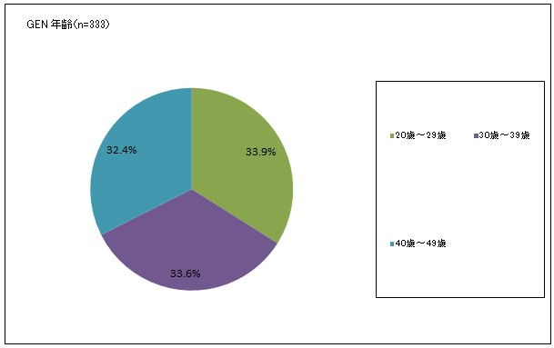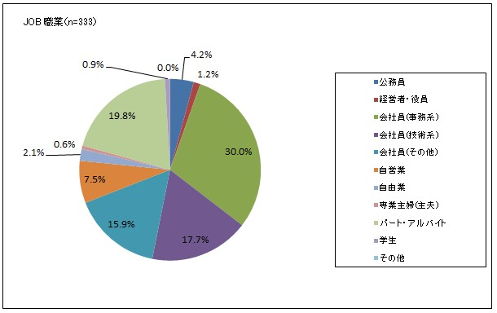

■「インターネット通販サイトで2回以上利用したサイトはありますか？」・・・全体 はい92.8％ いいえ7.2％
「全体の90%以上のユーザーがネット通販を経験し、なおかつ同じサイトで複数回購入している」という調査結果が得られました。
これは、性別や世代を問わず同様の結果となっており、
20代から40代全ての世代の9割以上が既にネット通販を繰り返し経験していることとなります。
■20代男性からの回答・・はい89.3% いいえ10.7%
■30代男性からの回答・・はい92.９% いいえ7.1%
■40代男性からの回答・・はい94.6% いいえ5.4%
■20代女性からの回答・・はい94.7% いいえ5.3%
■30代女性からの回答・・はい92.9% いいえ7.1%
■40代女性からの回答・・はい92.3% いいえ7.7%
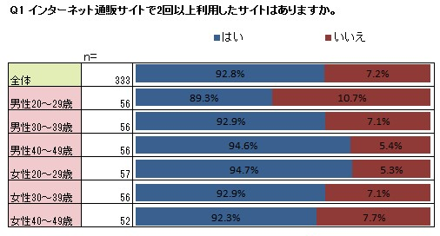

■「2回以上利用したサイトがあると回答した方に質問します。リピーターとなった理由はなんですか？」・・・女性ユーザーを中心に、サイトに対する安心感を重視する声が多数

一番回答が多かったのは『送料が安価』54%となっており、いかにユーザーがネット通販における送料をネックととらえているかが分かります。
また、半数以上のユーザーが『自身が購入したことがある安心感』をあげていることから、初回購入まで至れば、その50％はそのサイトのリピーターになり得る可能性があることを示しています。
この2点から、リピーター獲得に向けた施策として「初回購入者限定の送料の割引（もしくは無料化）」等のキャンペーンが有効だと言えます。
さらに、『発送が迅速』『商品の数』『有名サイト』『他店舗より安価』『信頼、安全なお店』の回答もほぼ同等に高い回答率を示しているので、これらの要素も踏まえて店舗独自の特徴として打ち出していけば、よりリピーター率が高まるでしょう。
■20代男性の特徴・・最も多い回答は『有名サイトであったため』50%、次いで『送料が無料・安価』42%であった。
■30代男性の特徴・・『有名サイトであったため』と『自身が購入したことがある安心感』が同数の44.2%であり、
他の回答でも上記2点のいずれかを選択していることが多く、総評と自己評価の両面を重視する傾向があった。
■40代男性の特徴・・『自身が購入したことがある安心感』62.3%『商品の数が多いから』50.9%の順で多い結果となったが、
『送料が無料・安価』『発送が迅速』『信頼でき、安全なお店だと思うため』などの回答も多く、
ユーザーによって重視する項目にバラつきがあった。
■20代女性の特徴・・『自身が購入したことがある安心感』51.9%が最も多く、『信頼でき、安全なお店だと思うため』が次点の40.7%となった。
■30代女性の特徴・・『自身が購入したことがある安心感』と『発送が迅速』が同数の46.2%となり、他の年代と比べて金額以外の面で発送を重視する結果となった。
■40代女性の特徴・・『自身が購入したことがある安心感』と『送料が無料・安価』が同数の62.5%となり、
後者に関しては全年代を通じて最も高い結果となった。

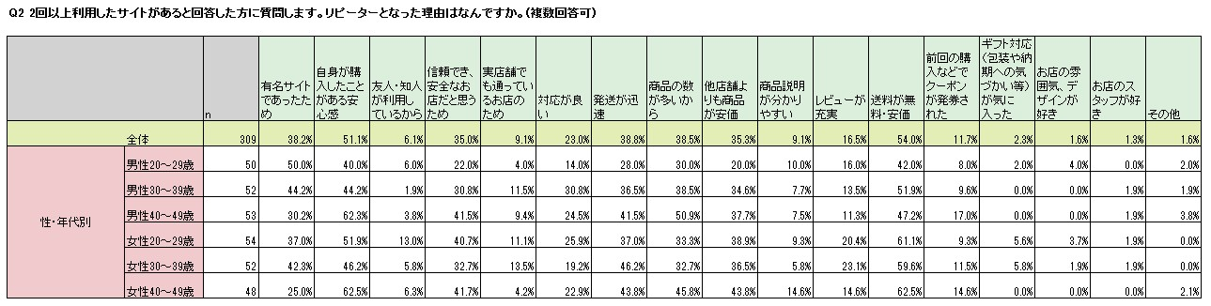

■「スマートフォン（以下スマホ）でインターネット通販を利用し商品を購入したことがありますか？」・・・ユーザーの内50％ほどが「すでに利用済・これから予定している」と回答

ユーザーのうち全体の42.9%はスマホでの通販を経験しており、これから予定しているユーザーは8.7%、
スマホで商品などをリサーチしている15.9%のユーザーも含めると、スマホも活用してネット通販を行っているユーザーは67.5％。
また、男女で比較すると女性の方がスマホの利用率が高いため、特に女性向けの商材を扱うサイトなどは、スマホに対応したサイトをより強化していくことが重要だと言えます。
■20代男性の特徴・・40%弱のユーザーが『スマホで既に購入済み』と回答したが、反面『今後その予定はない』と回答した割合も同等数存在した。
■30代男性の特徴・・20代男性と同様に40%ほどの対象者が『スマホで既に購入済み』と回答したが、『今後その予定はない』と回答したユーザーは20代男性よりも5%下回った。
■40代男性の特徴・・『スマホで既に購入済み』と回答したユーザーは35%強と多くはないものの、
『購入はしないが、商品リサーチはする』と回答した割合が23.2%と、全年代を通じて最も高い結果となった。
■20代女性の特徴・・『スマホで既に購入済み』と回答した割合が54.4%と最も高い結果となり、さらに『今後その予定がある』と回答した割合も14%と最も多かった。
■30代女性の特徴・・『スマホで既に購入済み』と回答した割合が51.8%と、20代女性と同様に半数以上のユーザーがスマホで通販しているという結果となった。
■40代女性の特徴・・『今後その予定はない』と回答したユーザーが44.2%と最も多かったが、40代の男性と同様に『購入はしないが、
商品リサーチはする』と回答した割合が女性の中では最も高かった。

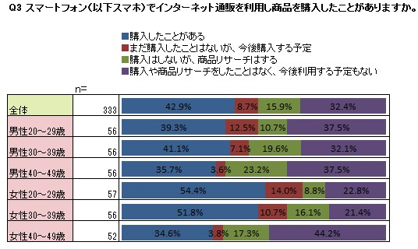

■「スマートフォン（以下スマホ）でインターネット通販を利用したことが有ると回答された方に伺います。スマホを利用してネット通販をする際についての質問です。スマホを利用してネット通販を利用することが最も多いタイミングを教えて下さい。」・・・購入する商品・サイト共に決めた上でスマホ通販を利用する回答が最多に

どの性別・世代をみても『購入する商品、購入するサイト、共に決まっている段階』でスマホを使って購入することが最も多く、次いで『購入するサイトは決めているので、その中から購入したい商品を探す段階』『購入する商品は決めているので、どのサイトで購入するか探す段階』の順となっています。サイト・商品を事前に決めてから購入に至るケースが最も多いことから分かるように、『検討中』のフラグを立てられる機能をつけることで、ユーザーとしては利便性が高いと感じる可能性があり、リサーチ後、後日購入に至ることがあります。
また、その次に多い回答の割合から考察すると、「商品ありきでサイトを探す」よりも「サイトありきで商品を探す」方が多いことから、いかにサイトの優位性を打ち出せるかが鍵になることが分かります。

■20代男性の特徴・・70%近くのユーザーが購入するサイト・商品共に明確にしているという結果となった。
■30代男性の特徴・・『商品は決めているのでどのサイトで購入するか選ぶ』が2番目に多く、サイトよりも商品を重視していることが分かった。
■40代男性の特徴・・『サイトは決めているので、その中から商品を選ぶ』が2番目に多く、商品よりもサイトを重視していることが分かった。
※30代、40代男性の共通項として『商品、サイト、共に決めていない』は0%であり、すべてが未決定のままスマホで通販することはないという結果が出た。
■20代女性の特徴・・『商品、サイト共に決まっている』割合と『サイトは決めているが商品は決めていない』割合が同数となった。
■30代女性の特徴・・『商品は決めているのでどのサイトで購入するか選ぶ』と『サイトは決めているので、その中から商品を選ぶ』が同数となった。
■40代女性の特徴・・『商品、サイト共に決まっている』割合が女性の中で最も多い結果となった。

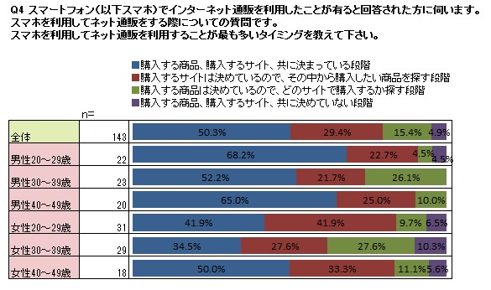

■「スマホの通販サイトに最も求めることはなんですか？」・・・商品の説明や並びが重要視されていることから、見せ方がキーポイントに

『商品画像・説明が明瞭』『商品の並び方が見易いこと』の順で回答が多かったことから、ユーザーがスマホの通販サイトに求めるのは商品の見せ方だということが分かります。
また、男性は『ボタンが押しやすい等、使い勝手の良さ』を挙げる人数が多く、女性は『購入・問い合わせフォームが明瞭』を挙げる人数が多かったことから、男性向けの商材を扱うサイトではボタンの大きさや配置を工夫すること、女性向けの商材を扱うサイトではカートの場所等を分かりやすい場所に配置することが重要だという結果に。
さらに、唯一30代だけは携帯の利用料と併せて支払えることにアドバンテージを感じていることが分かります。
■20代男性の特徴・・『商品画像・説明が明瞭』が最も多い結果となった。
■30代男性の特徴・・『商品の並び方が見易いこと』と『サイトや運営会社のネームバリュー』が最も多かった。
■40代男性の特徴・・『商品画像・説明が明瞭』に次いで『ボタンが押しやすい等、使い勝手の良さ』が多く、
ユーザビリティを重視する傾向が強い。
■20代女性の特徴・・『商品画像・説明が明瞭』や『商品の並び方が見易いこと』が多いという結果から、
ある程度、商品同士を比較していることがうかがえる。
■30代女性の特徴・・最も平均的な回答に近い結果となった。
■40代女性の特徴・・『商品画像・説明が明瞭』と回答している割合が半数以上で、どの年代よりも多い結果となった。

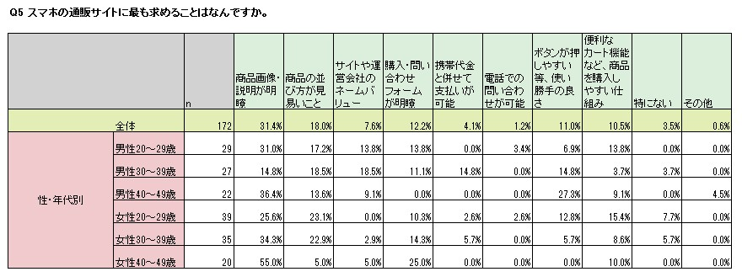

まとめ
全体の9割以上が『ネット通販においてリピートしているサイトがある』という結果になりました。
サイト選びの基準としては、自分が利用したことがある、有名なサイトである、などの安心感が大きな理由となっています。
また、半数がスマホでのネット通販を経験（もしくは予定）していることに加え、『購入はしないがリサーチはする』と回答している層も一定数存在していることから、スマホサイトは軽視できないと言えるでしょう。
さらに、スマホサイトにおいて最も重要視されているのは、明瞭な画像や説明、商品の並び方などであり、スマホサイトを制作する際には、こうした『商品の見せ方』にも留意することが必要だと言えます。

■会社概要
STAGE GROUP ( ステージグループ )
URL http://stagegroup.jp/ 代表受付:03-3263-0219
代表取締役社長 井上 英樹 創業 2005年4月1日
本社 東京都千代田区三崎町2-4-1 TUG-I ビル3F・5F 拠点 東京、名古屋、大阪

≪ステージグループは４つの事業ブランドを展開しています≫
■オールインターネット( http://www.all-internet.jp/ )
企業に最も選ばれている、コストパフォーマンス重視のフルサポート型Webサイト制作
■アイウェイヴ( http://www.aiwave.jp/ )
女性をターゲットとする企業のための、女性チームによるWebサイト制作
■ステージソリューション（ http://www.stage-sol.jp/ ）
大規模なＷｅｂサイト構築、Ｗｅｂ戦略、システム開発
■ステージマーケティング（ http://stagemarketing.jp/ ）
ソーシャルメディアマーケティング、SEO対策、リスティング広告などによるWeb集客力強化サービス

【本件に関するお問い合わせ先】
ステージグループ 広報ＰＲ部/小平祥子
電話: 03-3263-0219

